Номер в едином Федеральном Реестре туроператоров РТО 010460

"Расим" Мини-отель в Судаке
Расстояния:  - пляж песчано-галечный – 7-10 минут  - набережная – 7-10 минут  - центр города - 20 минут  - центр развлечений - 7-10 минут  - дельфинарий - 60 минут (на авто)  - аквапарк - 5 минут  - рынок - 5-7 минут  - магазин продуктовый - 1 минута  - остановка транспорта - 5 минут  - аптека - 5 минут | К Вашим услугам (дополнительно):  - трансфер (платно)  - стиральная машина (платно)  - сейф  - Wi-Fi интернет  - мангал  - барбекю  - детская площадка  - зеленый двор  - беседка  - гладильная + утюг  - СВЧ  - спутниковое ТВ  Смена белья: через 7 дней  Смена полотенец: по требованию  Уборка в номере: через 7 дней  Ограничения:  - привоз животных по согласованию  - в номерах не курить

Стоимость за заезд с человека
Тип номера | 2-х стандарт | 3- х стандарт | 4- х стандарт | 2-Х комнатный комфорт
11.06 – 20.06.2024 | 15500 | 14600 | 13900 | 14900
18.06 – 27.06.2024 | 15500 | 14600 | 13900 | 14900
25.06 – 04.07.2024 | 15900 | 14900 | 14200 | 15300
02.07 – 11.07.2024 | 16300 | 15200 | 14600 | 15600
09.07 – 18.07.2024 | 16300 | 15200 | 14600 | 16700
16.07 – 25.07.2024 | 16300 | 15200 | 14600 | 16700
23.07 – 01.08.2024 | 16300 | 15200 | 14600 | 16700
30.07 – 08.08.2024 | 17900 | 16400 | 15400 | 17300
06.08 – 15.08.2024 | 17900 | 16400 | 15400 | 17300
13.08 – 22.08.2024 | 17900 | 16400 | 15400 | 17300
20.08 – 29.08.2024 | 17900 | 16400 | 15400 | 17300
27.08 – 05.09.2024 | 16700 | 15500 | 14900 | 16400
03.09 – 12.09.2024 | 15200 | 14300 | 13700 | 15100
11.06 – 20.06.2024 | 15200 | 14300 | 13700 | 15100

В стоимость входит: Проезд на комфортабельном автобусе, проживание в 2-х, 3-х, 4-х местных номерах , сопровождение, страховка от несчастного случая на время проезда.

Если приобретается отдельный проезд: Взрослые - 8000 руб., дети до 10 лет - 7500 руб.

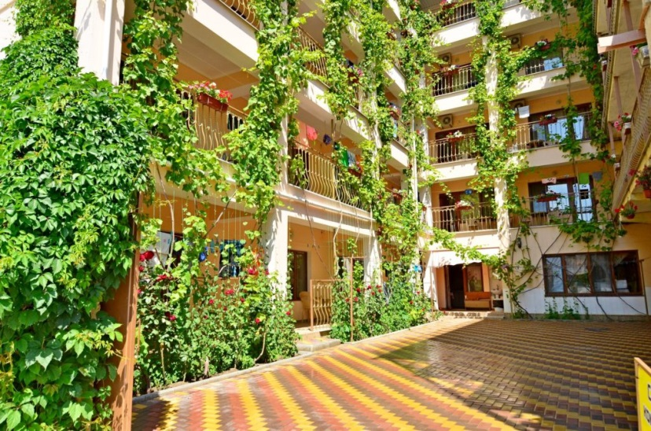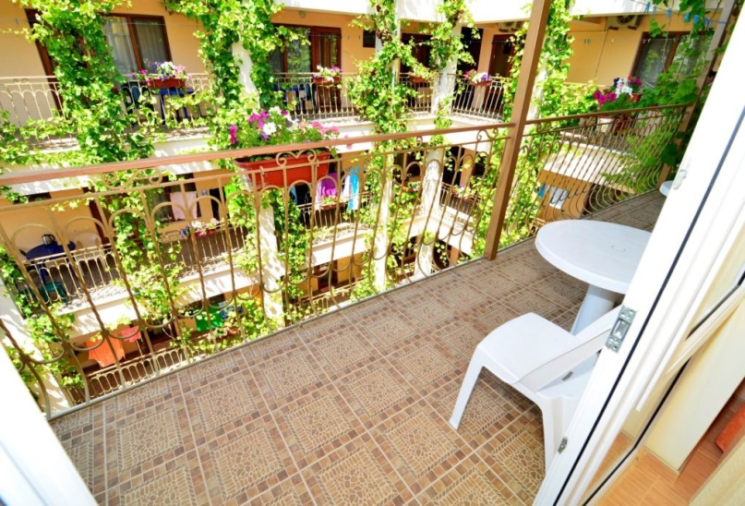

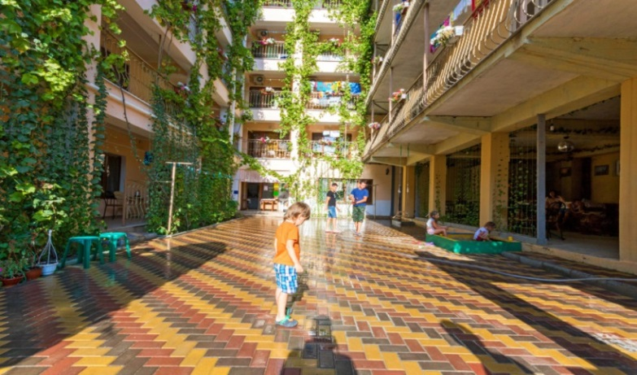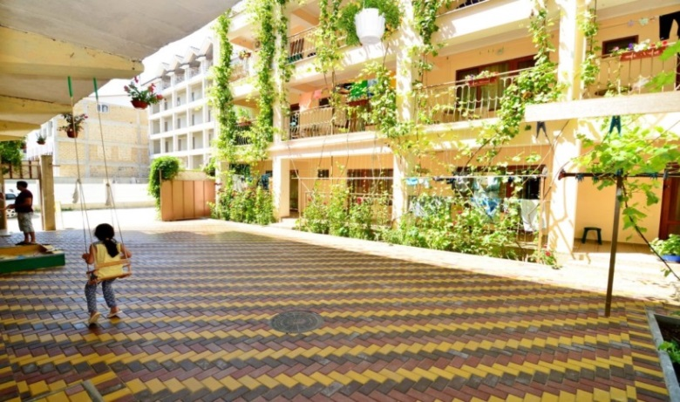

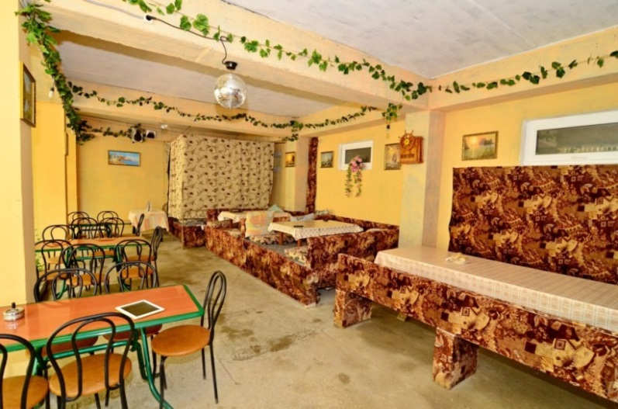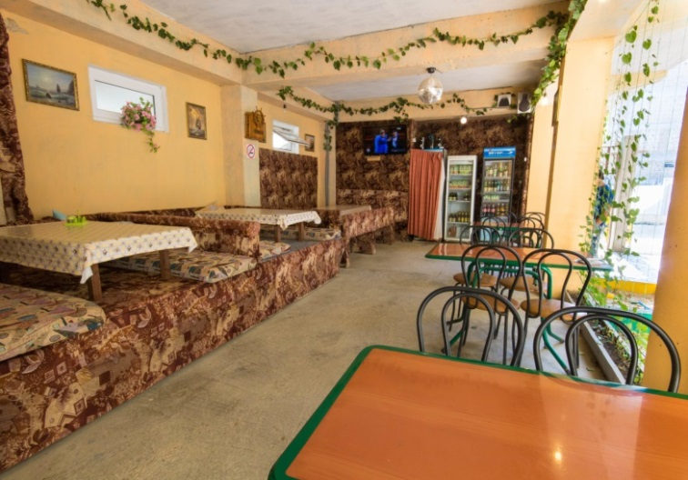

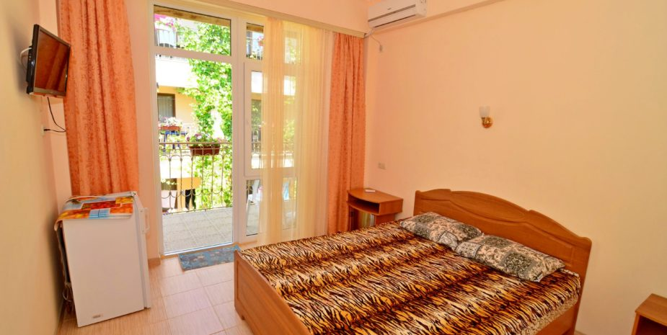

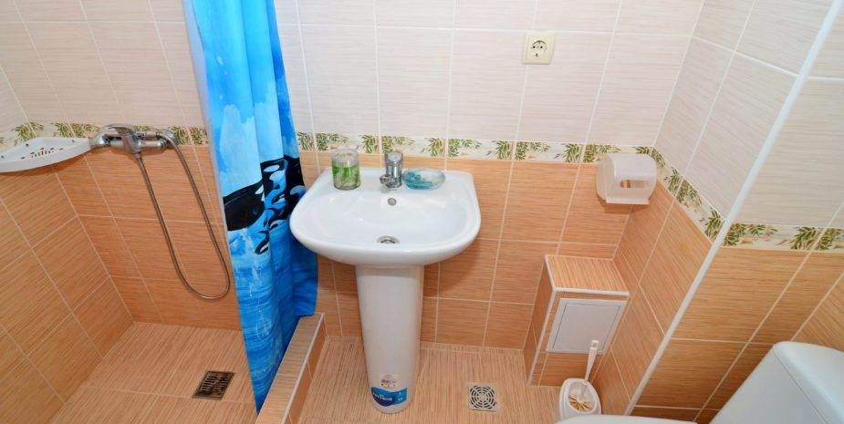

2-х местный — это однокомнатный современный, комфортный номер, который вмещает в себя до двух человек. Площадь 16 (кв.м)
Описание номера:
В номере может быть одна двуспальная кровать либо две односпальные кровати, которые можно составлять вместе. Так же в номере имеется шкаф/гардероб, зеркало, кондиционер, телевизор, прикроватные тумбочки, санузел, набор полотенец, постельное белье, выход на террасу (с видом во внутренний дворик), где возле каждого номера стоит индивидуальный столик со стульями. Терраса в темное время суток освещается.

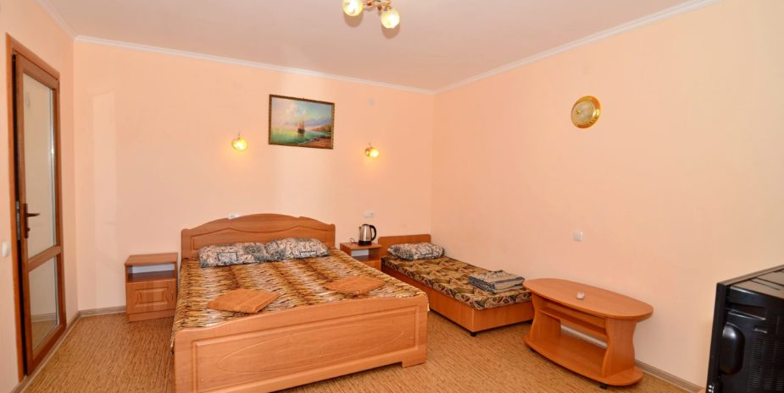

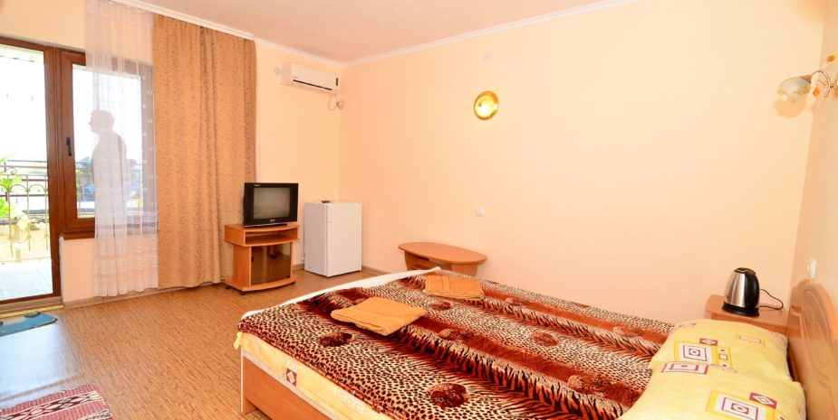
3-х или 4-х местный — однокомнатный современный, комфортный номер, который вмещает в себя от 3 до 4 человек. Площадь 18 (кв.м)
Описание номера:
Большая двуспальная кровать плюс одна или две односпальные кровати, а так же возможны все раздельные кровати. Так же в номере имеется шкаф/гардероб, зеркало, кондиционер, телевизор, прикроватные тумбочки, санузел, набор полотенец, постельное белье, выход на террасу (с видом во внутренний дворик), где возле каждого номера стоит индивидуальный столик со стульями. Терраса в темное время суток освещается.

